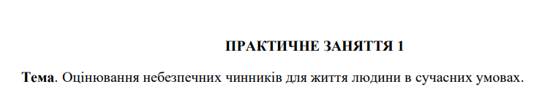

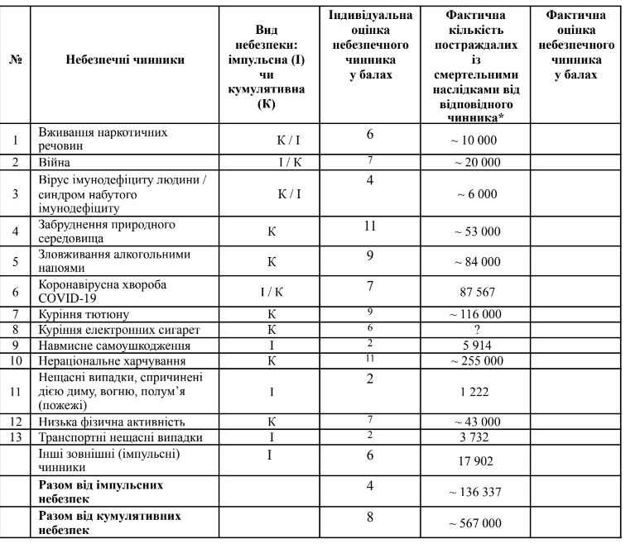

R = n/N = 136. 337 / 41. 377. 845 = 0, 003295 - коефіцієнт індивідуального ризику, зумовлений імпульсними небезпеками.

R = n/N = 567.000 / 41. 377. 845 = 0, 013703 - коефіцієнт індивідуального ризику, зумовлений кумулятивними небезпеками.

**Висновок:** для забезпечення безпеки населення необхідно уважно вивчати обидві категорії небезпечних чинників та розробляти ефективні заходи з мінімізації ризиків, пов'язаних з кумулятивними та імпульсними небезпеками.